附件4
申请暂不就业毕业生登录大学生就业在线流程
本流程仅适用于未就业学生（1、暂不就业，即指暂时不想就业等于无就业意愿的毕业生；2、拟升学，即暂不打算就业，准备升学考试；3、拟出国出境，即准备出国出境学习或工作）
- 激活账号：网站首页 – 点击激活账号；

- 填写信息，并激活；
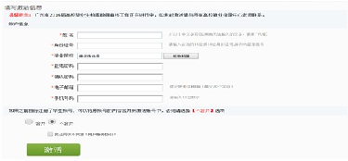
- 登陆账号：学生服务 – 用身份证号登陆；
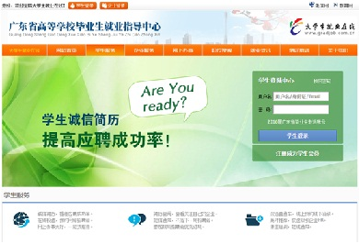
- 申请暂不就业：个人中心首页 – 应届生专用 – 暂不就业申请，并填写相关资料；
